
Доступный онлайн в www.sciencedirect.com
НАУКА/THF) ПРЯМОЙ"
Будущие Компьютерные системы Поколения 22 (2006) 688-698

www.elsevier.com/locate/fgcs
GMPLS-на-основе сервисное дифференцирование для масштабируемого QoS поддерживает во все-оптическом
Приложения сетки
Francesco Palmieri *
Universita degli Studi di Napoli Federico II, Через Cinthia 45, Complesso Universitario Monte S. Angelo, Napoli, 80126, Италия
Полученный 6 сентября 2005; полученный в пересмотренной форме 19 ноября 2005; принятый 21 ноября 2005
Доступный онлайн 9 января 2006
Резюме
В предстоящую новую эру действительно распределенного вычисления промышленность, фирмы, и домашние пользователи помещают комплекс и бросают вызов запросам на транспортной сети, теперь приведенной в действие появляющимися фотонными технологиями, о Качестве обслуживания (QoS) гарантии, которые требуются для новых приложений обслуживания вычисления и памяти в реальном времени, географически распределенных во всем мире согласно модели Сетки. Есть потребность разработать механизмы для QoS, обеспечивающего в IP по сетям WDM, которые должны полагать, что физические характеристики и ограничения оптического домена гарантируют надлежащую обработку сервисных классов, проходя от электрического переключения до оптического домена и назад. Кроме того, эти механизмы должны быть непосредственно доступными для приложений Grid, чтобы сделать их способными просить и высвободить сетевые средства, как они нуждаются. (G) MPLS-на-основе самолет управления, объединенный с направленной длиной волны оптической сетью, замечен как очень перспективный подход для реализации транспортных инфраструктур для будущей "фотонной уполномоченной" Сетки вычислительная парадигма, так как это позволяет уроженцу управляемые пользователем ресурсы пропускной способности и обеспечивающий класс обслуживания, который является одним из самых сильных требований для действительно распределенного вычисления. Рассматривая это, мы предлагаем общую структуру для того, чтобы оказать дифференцированные услуги QoS приложениям Grid в направленных длиной волны фотонных сетях, основывался на силах GMPLS для динамического выбора пути и назначения длины волны. Эта структура делает это технически и экономически жизнеспособный, чтобы думать о ряде вычисления, памяти или объединенных вычислительных узлов памяти, соединенных через высокоэффективную оптическую сеть как одно большое вычислительное и устройство памяти.
© 2005 Elsevier B.V. Все права защищены.
Ключевые слова: вычисление Сетки; GMPLS; QoS; DiffServ; Оптические транспортные сети; WDM
1. Введение
За прошлые годы это стало очевидным для технического сообщества, что вычислительные ресурсы не могут не отставать от запросов, произведенных некоторой обработкой, и память данных связывала приложения. Кроме того, Интернет, с протоколом IP как самая преобладающая сетевая технология, развивается от обслуживания лучшего усилия к дифференцированной сервисной структуре с гарантиями QoS, которые будут необходимы для этих приложений, таковы как эксперименты физики элементарных частиц в реальном времени или радио-астрономическая обработка изображения, которые производят больше данных, чем может быть реалистично обработан в разумное время и сохранен в одном местоположении. В таких ситуациях где ограничено временем интенсивный анализ вычисления общедоступных
Факс: +39 081 676628.
Почтовый адрес: Francesco. Palmieri@unina.it.
крупномасштабные данные необходимы, можно попытаться использовать доступное вычисление и в конечном счете ресурсы памяти, распределенные в различных местоположениях, согласно модели Сетки. Распределенное вычисление и память не новая парадигма, но до несколько лет назад, сети были слишком медленными, и лучшее усилие ранних дней, передающее парадигму, не было адекватно позволить эффективное использование отдаленных ресурсов. Поскольку скорость сетей увеличилась, и технические стратегии для дифференцирования в предоставлении услуг стали доступными, интерес в распределенном вычислении был взят к новому уровню. Таким образом, масштабирование сети и поставка пропускной способности и обслуживания, когда и где важное приложение клиента нуждается в этом, является абсолютными предпосылками для успеха. Новый сетевой фонд требуется, который легко приспособится, чтобы поддержать быстрый рост, изменение и очень отзывчивое предоставление услуг, требуемое вычислением Сетки. В этом сценарии широкое развертывание двухточечного мультиплексирования подразделения длины волны (WDM) системы передачи в интернет-инфраструктуре расширило пропускную способность, доступную в
сетевое ядро несколькими порядками величины, вводя потребность в более быстром переключении в оптический домен. Следовательно массивный интерес сосредоточился на оптической организации сети таким образом, что ответ на всю текущую работу, открытые проблемы задуманы, чтобы лечь в интеллектуальном динамическом фотонном транспортном уровне, развернутом в поддержку многократного, глобального, приложения Grid следующего поколения, которые проектируются и развиваются как очень асимметричные, высоко распределенные и интенсивный ресурс (например, в вычислительном отношении интенсивный, интенсивная пропускная способность, и т.д.) . Новые оптические устройства как Мультиплексоры WDM и Оптический Поперечный соединяются (OXCs), и новые протоколы самолета управления, такие как Обобщенная Метка Мультипротокола, Переключающая (GMPLS) [1], сделают возможным чистая фотонная сеть, где пакеты направлены через сетевое ядро, не оставляя оптический домен. Длину волны, направляющую технологию, считают чрезвычайно перспективной для реализации сетей нового поколения, которые должны будут обработать существенную часть трафика приложений Grid, требуя определенные ресурсы такой как уверено QoS. У этих приложений должны быть сильные и гибкие сетевые способности интеграции к тому, чтобы непосредственно обнаружить и сообщить для использования сетевых ресурсов, которых они требуют, вызывая динамическое обеспечивание виртуальных туннелей трафика всюду по сети, таких как многоволновый lightpaths и многодоменный (электронный и оптический), метка/лямбда переключила пути (LSPs). Кроме того, есть потребность разработать надлежащие механизмы для QoS, обеспечивающего в направленных сетях длины волны, которые рассматривают физические характеристики и ограничения оптического домена без любой потери в гибкости и работе. Лучшее решение, в нашем совете, применяет оптические технологии и электронные технологии в различных сферах, осуществляя QoS на краю сети с электронными технологиями и отображая получающиеся классы обслуживания QoS в отдельный lightpaths в сетевом полностью оптическом ядре. В этой газете мы представляем общую структуру для того, чтобы оказать дифференцированные услуги, QoS в фотонно-на основе инфраструктурах Сетки основывался на силах GMPLS для динамического выбора пути и назначения длины волны. Современная оптическая сетевая технология, основанная на динамическом переключении длины волны, допускает созданию обслуживания Сетки, которое распределяет и выпускает эти пути или по требованию или резервированием усовершенствования. Определенно, мы сосредотачиваемся на лямбде края, переключающей маршрутизаторы (LSRs), расположенный между меткой (электронный) домен переключения и лямбдой (оптический) домен переключения. Все требования QoS приложений Grid клиента, расположенных на сетевом краю, и следовательно переданный в метке, переключающей домен, будут выполнены соответствующим распределением специфических длин волны на связанных физических ресурсах, или lightpaths, в лямбде, переключающей домен. Эта структура делает это технически и экономически жизнеспособный, чтобы думать о ряде вычисления и узлов памяти, связанных через высокоэффективную оптическую сеть как одно большое вычислительное устройство так, чтобы границы между приложениями, компьютерами, и сетями действительно распались. Бумага организована следующим образом. Раздел 2 вводит технологический сценарий и самые важные необходимые как условие понятия, в то время как Раздел 3 представляет главные архитектурные детали, такие как транспортная сетевая модель и интерфейс Обслуживания Сетки. Раздел 4 объясняет QoS обеспечивающий схемы, которая проанализирована через обширное моделирование в Разделе 5, сопровождается связанным Разделом работ 6.
2. Фундаментальные понятия
Этот раздел вводит некоторые из фундаментальных понятий, которые будут полезны, чтобы лучше объяснить нашу структуру.
2.1. Высокоэффективные Сетки
Высокоэффективные Сетки - часть следующего поколения "киберинфраструктура", часто используемая для чрезвычайно крупномасштабного, ресурс интенсивные приложения. Эти Сетки - "постоянная окружающая среда, которая дает возможность программным приложениям объединить приборы, дисплеи, вычислительные и информационные ресурсы, которыми управляют разнообразные организации в широко распространенных местоположениях" [2]. Некоторые появляющиеся инфраструктуры Сетки, такие как TeraGrid [3], сети использования не для стандартной поддержки связи, но как объединительные платы для высокоэффективных вычислительных кластеров, состоявших из сотен или тысяч человека, вычисляют узлы в пределах широко распределенных кластеров. Другие появляющиеся инфраструктуры предполагают глобальное обслуживание, основанное на инфраструктуре передачи данных, которая прежде всего зависит от уровня 2 транзита от начала до конца в противоположность направленным путям. "Глобальная Сетка Лямбды" [4], понятие, которое формулируется сообществом Звездного света, предполагает инфраструктуру Сетки, основанную на международной передаче данных длины волны, поддерживающей многократные перспективные применения, включая высокоэффективное вычислительное научное исследование, высокоэнергетическую физику, разработку, bioinformatics, медицинское отображение с высокой разрешающей способностью, науки материалов, поток данных, цифровые СМИ, поиск данных, и астрофизику. Использование доступной инфраструктуры волокна для будущей глобальной сети транспорта Сетки - привлекательное суждение, гарантирующее глобальную досягаемость и огромное количество дешевой пропускной способности. В прошлых годах, сети волокна были большим enablers обслуживания Всемирной паутины, выполняющего полный запрос, произведенный Интернет-трафиком и обеспечивающего глобальное обеспечение связи. Подобным способом оптические технологии, как ожидают, запустят важную роль в создании эффективной инфраструктуры для того, чтобы поддержать распределенное вычисление и пропускную способность голодные приложения Grid.
2.2. Развитие транспортных сетей, подходящих для Сеток
Важное рассмотрение, которое влияло бы на оптическую архитектуру сети Сетки, является выбором переключающейся технологии и транспорта. Из-за природы приложений, поддержанных глобальным вычислением Сетки, подходящие сетевые инфраструктуры обязаны предлагать ряд особенностей, которые совсем отличны по сравнению с традиционными телекоммуникационными инфраструктурами. В телекоммуникационных сетях, когда запрос трафика возникает, независимый от транспортного протокола, механизма маршрутизации или связанных используемых алгоритмов, всегда есть предопределенная пара двух дискретных пунктов, которая должна общаться, чтобы удовлетворить запрос трафика. Это существенно различно в сценариях Сетки, в которых специфический конечный пользователь или приложение могут потребовать, чтобы обратиться вычислительный или ресурсы памяти, распределенные на сети, и должны идентифицировать пригодность сетевых ресурсов достигнуть их. В этом случае только исходный пункт предопределен, в то время как адресат должен быть обнаружен и идентифицировал использующую интеллектуальную поддержку механизмов, продвинутую, сообщая о схемах. Дополнительное фундаментальное различие Сеток по сравнению с обычными телекоммуникационными сетями имеет отношение с bidirectionality подключений. В традиционной телекоммуникации подключения сетей обычно двунаправлены, и эти два указания демонстрируют сильные характеристики симметрии. В парадигме Сетки также требуются эти два указания. Одно руководство дает возможность источнику обнаружить и обратиться к сетевым ресурсам, чтобы представить работу или запрос о наборе данных. Противоположное руководство требуется, чтобы извлечь результаты или запрошенные данные и поставить их пользователю. Однако, эти два указания могут быть расцеплены и установлены независимо с тех пор, из-за сетевого сценария и схемы распределения ресурса, у них может быть различный набор требований и особенностей. Главная проблема проектируя оптические сети для распределенного вычислительного приложения определяет правильный транспорт и средства управления. Транспортные сети, на которых фактические распределенные вычислительные выполненные приложения развиваются от традиционных парадигм TDM, с WDM, используемым строго для полного расширения волокна, к чистым WDM-на-основе оптическим сетям с транспортом, мультиплексированием, направляя наблюдение, и жизнеспособность, обработанную в оптическом уровне. Эти оптические сети, чтобы обеспечить инфраструктуры, требуемые для приложений Grid, должны быть основаны на распределенном и гибком самолете управления, позволяющем управление и собственность сетевых ресурсов пользователями, в отличие от традиционных телекоммуникационных сетей. Ключевое понятие, чтобы гарантировать желательные скорости и исправить функциональное поведение в этих сетях должно поддержать сигнал в чистой оптической форме, предпочтительно на ту же самую длину волны, таким образом избегая препятствующего наверху преобразования в и от электрической формы или между различными длинами волны. В этом сценарии, при условии, что структура протокола IP станет доминирующей формой передачи данных, есть увеличивающийся интерес в выполнении "Осведомленного о сетке" IP по фотонным сетям при использовании направленной длиной волны сетевой парадигмы и размещения обслуживания данных Сетки непосредственно на WDM lightpaths. Очень большое согласие также появляется при использовании центрального IP самолета управления в пределах оптических сетей, чтобы поддержать динамическое обеспечивание и восстановление lightpaths. Определенно, мы утверждаем, что GMPLS-на-основе самолет управления, объединенный с технологией DWDM, позволяет служить эффективной основой для оптического управления пропускной способностью и обеспечивания в реальном времени QoS-направляющихся оптических каналов в автоматически переключенной, прозрачной оптической сети, подходящей для следующего поколения высокоэффективные распределенные вычислительные приложения.
3. Оптические транспортные инфраструктуры для Сеток
В оптических сетевых инфраструктурах, поддерживающих Сетки, высокие пользователи пропускной способности и приложения должны управлять и управлять сетевыми ресурсами, в распределенной и действительно одноранговой манере. Оптические транспортные сети должны поддержать манипуляцию пропускной способности на уровне длины волны через длину волны, переключающую технологии, предлагая не только высоко переключающаяся степень детализации но также и способность приспособить широкое разнообразие классов трафика, характеристик и распределений. Новые дизайны самолета управления и решения для аппаратных средств, гарантирующие programmability сетевой инфраструктуры, могут облегчить динамическое управление пропускной способностью и обслужить классы, чтобы поддержать новые прикладные и сетевые инфраструктуры находящиеся в собственности пользователя. В этом запросе ресурса сетей открытие и функции распределения должны быть выполнены первоначально, когда требование обработки (то есть запрос пропускной способности) возникает. Например, если у определенного числа пользователей (или приложения) есть вакансии, которые будут отправлены по почте на Сетке, каждый создает "запрос", указывающий количество обработки и класс требуемого обслуживания. Эти запросы, переведенные в терминах сетевых ресурсов и потребностей QoS надлежащим middleware интерфейса От сетки к сети, получены входным пунктом на краю сети (типично гибридные оптические маршрутизаторы, выступая оптический-к-электрическому (O/E) и электрические-к-оптическому преобразования (E/O)) и предполагая, что полный том данных, которые будут обработаны, является достаточно большим, запрос пропускной способности и QoS возникает в оптическом уровне. В случае принятия сами данные были немедленно позволены в сети, использующей доступные ресурсы то есть длины волны. Промежуточные оптические узлы переключения (типично OXCs), составляя "ядро" оптической транспортной сети, не зарегистрированы перед прибытием (то есть. нет никакого расширенного резервирования), но решите на лету, где отправить данные. Эти промежуточные узлы ясно потребуют некоторого приложения и понимания сетевого уровня, чтобы конфигурировать ресурсы, которым лучше всего удовлетворяют для специфической задачи. Вышеупомянутая услуга обеспечения связи может быть оказана по частной или общественной общедоступной сети (как Интернет) принадлежавший большому предприятию или консорциуму (консорциум Сетки, например) или охватывающий много различных системных служб или организаций курьера. Так или иначе, облегчить по требованию доступ от приложений Grid до оптической транспортной сети и следовательно к определенной Сетке обслуживает, междействующие процедуры между пользователями Сетки и оптической сетью для переговоров соглашения сервисного обслуживания и пользовательского представления работы должны быть развиты. Эти процедуры составляют так называемый Пользовательский Интерфейс Сети Сетки (GUNI). Так как инфраструктурой Сетки и обслуживанием обычно управляют система управления ресурсами или middleware, такой как Globus, интерфейс GUNI обычно объединяется в пределах этой middleware страты. GUNI также обеспечивает простой сообщающий механизм между пользователями Сетки и оптической сетью после косвенного сервисного сценария просьбы, в котором пользователи просят сетевые устройства края на обслуживание Сетки (то есть резервирование пропускной способности или обслуживают класс) через агента обслуживания Сетки. Этот агент выполняет вышеупомянутые функциональные возможности, посылая надлежащие коды параметров/действия управления в сетевые устройства края согласно хорошо определенному протоколу.
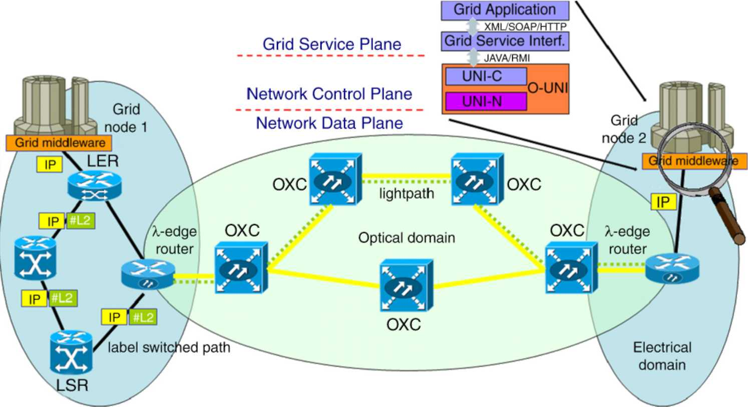
Рис. 1. Архитектура GUNI.
3.1. Архитектура GUNI
Приложения Grid типично должны распределять и резервировать многократные типы ресурсов, такой как вычислительный, данные, инструментовка, и в местном масштабе scoped сети, на распределенных сайтах. Чтобы допустить эффективному использованию оптических сетей как первичный ресурс для этих приложений, сильная парадигма для резервирования и динамического распределения индивидуальных длин волны, непосредственно доступных в Сетку middleware, требуется. Эта парадигма должна положиться на новое сетевое обслуживание, сделанное доступный через GUNI, обеспечивая опции для того, что просил, распределяя и высвобождая посвященные сетевые средства к приложениям Grid. Это обслуживание должно исследовать пригодность и оптимизировать список оптических сетевых ресурсов, скрывающихся клиенту вся транспортная сетевая топология и проектирующих детали. Это должно также представить гибкий, интерфейс высокого уровня, чтобы сделать оптическую сетевую инфраструктуру доступной через Сетку middleware. Естественный выбор для того, чтобы осуществить этот интерфейс на сайте хоста Сетки является Структурой Ресурса Веб-службы (WSRF) [12] стремление к осуществлению части Открытой Архитектуры Обслуживания Сетки (OGSA) основное обслуживание, поскольку Сетка обслуживает, или лучше, веб-службы, расширенные для приложений Grid. Такие интерфейсы послушны со спецификацией [11] GGF OGSA и, кроме того, соответствуют широко используемым стандартам Веб-служб (WSDL, МЫЛО, и XML). На хостах, участвующих к Сетке, могли быть смоделированы любой данный оптический lightpath и его связанные способности QoS, поскольку обслуживание Сетки в обслуживании ориентировало архитектуру как OGSA и осуществило при использовании, например, Набор инструментов Globus v3 OGSA [11] как платформа развития. Непрерывный lightpath, который требуют пользователи Сетки, мог быть обработан, поскольку сеть допускала объекту, который обеспечивает специфическую способность QoS. Эти способности будут определены в пределах файла WSDL, где клиент QoS-осведомленного обслуживания lightpath будет в состоянии обнаружить и вызвать поддержанные операции. Чтобы сломать сложность, ремонтопригодность, развитие и операционную устойчивость модели GUNI, ее архитектура может быть концептуально разделена на два ряда — верхний уровень один, Интерфейс Обслуживания Сетки, непосредственно оказывая услугу приложениям Grid, и Оптический Сетевой Интерфейс, обеспечивая доступ к основной транспортной сети, как изображено в рис. 1.
Как простой пример мы можем определить интерфейс прикладного уровня для основного непрерывного lightpath по требованию обслуживание освобождения и распределение. Это должно позволить приложению определять параметры желательного оптического пути, которые относятся к делу на прикладном уровне, скрывая детали основной сетевой топологии и сетевых протоколов управления. Два метода должны быть выставлены пользователю: Запрос пути и Выпуск пути. Запрос пути метода просит новый путь между двумя хостами конца. Распределенный путь должен встретиться, критерии, определенные в объекте параметра, прошли к методу. Эти параметры могут включать сетевые адреса хостов, которые будут связаны, минимальные приемлемые пропускные способности, максимальная задержка, или Частота появления ошибочных битов (ЧАСТОТА ОШИБОК ПО БИТАМ) и максимальная продолжительность распределения. Метод Запроса пути возвращает гостю объект, содержащий описательную информацию относительно пути, который был распределен. Этот объект также служит маркером для запроса Выпуска пути, и в очень упрощенном выполнении может также использоваться, чтобы отметить, через DiffServ DSCP область, трафик Сетки, который будет явно направлен на определенном пути. Это позволяет простой классификации трафика и действиям маркировки быть сделанной на уровне GUNI, допуская пользователям Сетки (или приложения, действующие от их имени) непосредственно микроуправлять сетевой способностью и сервисными распределениями класса в Сетке middleware уровень. Такое обслуживание может быть осуществлено в пути, который не поддерживает сеанса или контекстной информации для любого специфического клиента между запросами. Единственная необходимая контекстная информация - распределенный идентификатор пути, который клиент обязан поставлять, чтобы освободить путь. Обслуживание должно поддержать эту информацию об этих распределенных путях так, в этом смысле, это не является "не имеющим гражданства", но каждый запрос клиента может быть обработан как отдельный модуль и обработан полностью в обмене единственного сообщения. Таким образом, интерфейс соответствует, обслуживание ориентировало архитектуру Веб-служб весьма близко.
3.1.1. Сетевой сервисный интерфейс
Так как основная транспортная сеть обычно ни не принадлежит, ни под управлением организацией Сетки, мы нуждаемся в архитектуре, где интерфейсы между сайтами сети Сетки и оптической транспортной сетью стандартизированы и широко поддержаны от сетевых изготовителей оборудования. В предложенной архитектуре GUNI доступ к оптическому транспортному сетевому самолету управления будет доступен через оптический сетевой пользователем интерфейс (O-UNI), стандартизированный Оптическим Межсетевым Форумом (OIF) [13]. O-UNI определяет оптический интерфейс между системной службой (оптическая транспортная сеть) и пользовательским оборудованием клиента, разрешая клиенту на краю сети сообщить для подключения, которое будет установлено или сорвано. GMPLS будет использоваться для клиента, сообщающего. Функциональные возможности O-UNI были осуществлены в УНИВЕРЕ 1.0 [14], который определяет набор обслуживания, сообщающие протоколы имели обыкновение вызывать обслуживание, механизмы имели обыкновение транспортировать сообщающие сообщения и процедуры автооткрытия, которые помогают сообщению, все из которых должны быть осуществлены клиентом и транспортировать сетевых продавцов оборудования, чтобы поддержать УНИВЕР 1.0. УНИВЕР 1.0 главным образом сосредотачивается на том, чтобы сообщать о протоколах, таких как ПРОСЬБА ОТВЕТИТЬ (протокол резервирования ресурса) [7] и CR-LDP (основанный на ограничении протокол распределения метки) [8] для сервисной просьбы и резервирования ресурса. Предложенные параметры, доступные для O-UNI, включают порт адресата, QoS, уровень защиты, пропускную способность, и направляют разнообразие. Модель взаимосвязи нашего GUNI, связывая с помощью интерфейса стандартизированный O-UNI является оверлейной моделью, с косвенной сервисной конфигурацией просьбы, Здесь, УНИВЕР-N (УНИВЕР, Сообщающий об Агенте - Сетевая Сторона) и УНИВЕР-C (УНИВЕР, Сообщающий об Агенте - Сторона Клиента), компоненты необходимы в обеих сторонах, соответственно на маршрутизаторе Края Метки (LER) и на интерфейсе Сетки. Цель оверлейной модели (O-UNI/GMPLS) состоит в том, чтобы дать возможность клиенту (запросчик обслуживания Сетки) добавить, изменить, или удалить подключения к сети курьера, не предоставляя клиенту никакая видимость сетевой топологии курьера. Оверлейная модель поддерживает разделение при интерфейсе клиента к сети, сохраняя клиента IP, направляющего, сообщая о протоколах, распределении топологии, и обращаясь к схеме, независимой от тех используемых оптическим уровнем сети курьера.
3.1.2. Парадигма коммуникации
Коммуникация между приложениями Grid и интерфейс обслуживания верхнего уровня GUNI будут иметь место через МЫЛО/HTTP, использующее четкий, расширял интерфейс Веб-службы Сетки WSDL [15]. Запросы и ответы соответствуют спецификациям Веб-служб WSRF, то есть, они - сообщения МЫЛА, несшие в конвертах HTTP и транспортируемый по подключениям TCP/IP. Интерфейс Обслуживания Сетки может объявить о своем обслуживании посредством Универсального Описания базы данных, Открытия и Интеграции (UDDI). Оптическое сетевое обслуживание может быть сделано доступным к Интерфейсу Обслуживания Сетки через УНИВЕР OIF 1.0 послушных УНИВЕРА с программным управлением библиотека интерфейса (то есть. Java/RMI), связывая с помощью интерфейса Побочный клиентом УНИВЕР, сообщающий об Агенте (C-UNI), доступный на хосте Сетки. Используя LDP или сообщающую ПРОСЬБУ-ОТВЕТИТЬ-TE, как определено в УНИВЕРЕ 1.0, подключения, вызванные через агентов УНИВЕРА-C, могут быть автоматически обеспечены между двумя маршрутизаторами края с оптическими интерфейсами, через оптическую сеть, составленную из оптических маршрутизаторов и OXCs. Как пример, используя сообщающий LDP, режим операции в УНИВЕРЕ будет расположен вниз по течению, по требованию маркируют рекламу упорядоченным управлением и таким образом когда новое подключение необходимо, например, для того, чтобы передать данные между двумя отдаленными приложениями Grid, Исходный УНИВЕР-C (SUNI-C) посылает сообщение запроса LDP в соответствующий сетевой Исходный УНИВЕР-N агента интерфейса (SUNI-N). Если оптическая сеть принимает запрос, УНИВЕР-N Адресата (DUNI-N) передает сообщение запроса к УНИВЕРУ-C Адресата (DUNI-C), чтобы зарезервировать необходимую пропускную способность. Предположим, резервирование успешно, DUNI-C посылает LDP отображение сообщения к DUNI-N с назначенными интерфейсами и метками; если оптическая сеть передает назначение, реле SUNI-N сообщение отображения к SUNI-C. Когда SUNI-C получает сообщение отображения, сообщение подтверждения резервирования отправлено DUNI-C в моде как начальное сообщение запроса. После завершения вышеупомянутый сообщающий процесс приложение Grid достигает доступа к необходимому обслуживанию подключения через оптическую основную сеть.
4. QoS поддерживают в WDM-с-поддержкой сетях Сетки
За прошлое десятилетие существенный объем работы был посвящен проблеме обеспечения QoS в non-WDM сетях IP. Основной IP, который является сетевым протоколом выбора для фактической и прошлой архитектуры Сетки низкой работы, принимает модель обслуживания лучшего усилия. В этой модели сеть распределяет пропускную способность всем активным пользователям столь же лучше всего, как это может, но не делать явное обязательство относительно пропускной способности, задержки или фактической поставки. Эта сервисная модель не адекватна для многих новых приложений Grid в реальном времени, которые обычно требуют гарантий на максимальной задержке передачи пакета через сеть, подключающую пункты конца. Кроме того, с недавним перемещением современных приложений Grid от Локальной сети (LAN) к более глобальной Глобальной сети (БЛЕДНЫЙ) сценарий, потребность в сильной проверке качества в транспортном обслуживании появилась. Действительно, в отличие от этого в местном сценарии Сетки, в глобальных приложениях сценария Сетки должен разделить сетевые ресурсы со многими гетерогенными другими приложениями, необходимое сетевое обслуживание которых может измениться от основного обеспечения связи, как Доступ в Интернет, к более сложному обслуживанию, как Виртуальные Частные Сети (VPNs). Особенно, чтобы поддержать появляющиеся высокоэффективные вычислительные Сетки, учитывая свойственную гетерогенную природу middleware и пользовательских приложений, выполняющихся на них, по крайней мере два фундаментальных Качества Сервисных требований состоят в том, чтобы быть определены.
• Обслуживание для минимизации потери пакета, пакет мгновенное изменение задержки и односторонняя задержка: Приложения, основанные на видео потоке, голосе, или на обмене высококачественными изображениями, являются примерами интенсивных данными сделок на Сетке, которые производят загрузку на сети, но особенно чувствительны к потере пакета, задержке и колебанию. Дистанционное управление - другой пример задержки и пакета чувствительное к потере приложение, которое вводит маленькое количество первоочередного трафика.
• Обслуживание для сегрегации различных классов трафика:
Сегрегация классов трафика - способность обеспечить, данный набор QoS гарантирует к каждому классу трафика независимо от введенного профиля трафика. Этот тип обслуживания может использоваться например, чтобы защитить в каждом трафике наследства сайта Сетки от данных интенсивные приложения как оптовые передачи программы передачи файлов, которые могли потенциально распределить целое количество способности доступа. Обслуживание "меньше чем лучшее усилие" как обслуживание Мусорщика согласно определению для выполнения на сети Абилина является дополнительными примерами обслуживания, основанного на сегрегации трафика: они позволяют трафику производства/наследства использовать до общей суммы способности ссылки, не будучи воздействовавшимся более низкими приоритетными данными.
Многие расширения были предложены, чтобы допустить предлагающим различным уровням QoS в сетях IP; эти расширения могут также быть очень полезными в поддержке дифференцирования в обслуживании Сетки. Эта работа достигла высшей точки в предложении Интегрированного Обслуживания (IntServ) [5] и Дифференцированного Обслуживания (DiffServ) [6] архитектура IETF. IntServ достигает гарантий QoS через непрерывный ресурс (пропускная способность) резервирование для потоков пакета и выполнение планирования в поток во всех промежуточных маршрутизаторах или выключателях. DiffServ, с другой стороны, определяет многие поведения в перелет, которые допускают обеспечению преимущества родственника QoS для различных классов совокупностей трафика. Обе схемы требуют, чтобы источники сформировали и классифицировали свой трафик на уровне интерфейса GUNI, поскольку предварительное условие для того, чтобы предоставить непрерывному QoS гарантирует. Так как трафик Сетки будет в конечном счете соединен и перенесен основные сети (часто Интернет), обязательно обратиться к непрерывным проблемам QoS в сетях WDM. Однако, предыдущие методы QoS, предложенные для сетей IP, являются трудными примениться в сетях WDM главным образом вследствие того, что эти подходы основаны на модели с промежуточным накоплением и передают под мандат использование буферов для разрешающей способности утверждения. В настоящее время нет никакой оптической памяти, и использование электронной памяти в оптическом выключателе требует O/E и преобразований E/O, настоятельно ограничивая скорость оптического выключателя непосредственно. Кроме того, выключатели, которые используют O/E и конвертеры E/O, теряют преимущество того, чтобы быть полностью оптическим и следовательно прозрачная скорость передачи битов. Однако, домен длины волны обеспечивает дальнейшую возможность разрешающей способности утверждения, основанной на числе доступных длин волны, метод назначения длины волны и уникальные оптические качественные характеристики lightpaths. Непрерывный запрос подключения, несший в сингл или, мультипрыгает, направленный путь все-оптической длины волны может испытать ошибки передачи, задержку и потерю пакета. Эти параметры и поведения обеспечивают основание для того, что оно измерило качество оптического обслуживания, доступного по данному пути, и для того, чтобы определить классы оптического транспортного обслуживания сделало доступным к приложениям Grid. Наша реальная цель состоит в том, чтобы осуществить масштабируемую и рентабельную транспортную сетевую архитектуру, способную удовлетворить их требования QoS, расцепляя сетевые аспекты от сервисных спецификаций. Это разделение разрешает сохранять существующую инфраструктуру всякий раз, когда новое обслуживание или обновления существующих должны быть установлены.
4.1. QoS-управляемое lightpath распределение
Проблема обнаружения маршрута для lightpath и назначения длины волны к lightpath часто упоминается как маршрутизация и проблема назначения длины волны (RWA). Цель проблемы состоит в том, чтобы направить lightpaths и назначить длины волны в манере, которая свертывает количество сетевых ресурсов, которые потребляются, в то же самое время выполняя требования путей QoS и гарантируя, что никакие два lightpaths не совместно используют ту же самую длину волны на той же самой ссылке волокна. В генерале Lightpath алгоритмы распределения делят доступный lightpaths в различные подмножества. Каждое подмножество назначено на сервисный класс. Подходы распределения отличаются друг от друга в пути lightpaths, подмножества распределены, чтобы обслужить классы. Это распределение может быть статическим, статическим с заимствованием или динамичным. В случае статического распределения неподвижное подмножество lightpaths назначено на каждый из сервисных классов. Число lightpaths в каждом из подмножеств зависит от сервисного класса то есть. более высокие сервисные классы распределены больше lightpaths. Когда заимствование позволено, различные приоритетные классы могут заимствовать lightpaths друг от друга согласно определенным критериям. Однако, заимствование в обратном руководстве не позволено, потому что lightpaths, первоначально порученный понизить приоритетный трафик, возможно, не удовлетворяет требования QoS более высоких приоритетных классов. В динамических подходах сеть начинается без сохраненного lightpaths для сервисных классов. Доступное объединение lightpaths может тогда быть назначено динамически на любой из доступных сервисных классов, согласно предположению, что у всех lightpaths есть подобные характеристики.
4.2. Метка/лямбда GMPLS вывела DiffServ QoS
Мы предлагаем GUNI-управляемый подход к дифференцированной от обслуживания договоренности LSP/lightpath о чистом фотонном ядре переключения и смешанный (электронный к оптическому), край основывался на самолете управления GMPLS и Дифференцированном Обслуживании. DiffServ - основной стандартный блок для того, чтобы обеспечить QoS в пределах современных сетей, и у GMPLS есть хороший синергизм с парадигмой DiffServ из-за небольшого количества общих черт в их элементах, таких как роль края домена и приложение обработки всюду по домену. Комбинация GMPLS и DiffServ дает возможность оператору обеспечить оптическую сеть, способную к поддержке обслуживания с определенными характерными требованиями всюду по электрическим и фотонным доменам и способности поставить им согласно современным соглашениям сервисного обслуживания приложений Grid. Для такой GMPLS-на-основе сети, в которой Запросы Метки прибывают и отбывают в высоких нормах, соответствующая схема управления должна быть осуществлена, чтобы установить lightpaths для распределения метки и потока данных, переключающегося в быструю и эффективную манеру, полностью удовлетворяя требования QoS транспортируемых сервисных классов. Мы примем выведенную из метки схему QoS установки LSP, в которой все пакеты, вводящие LSP, будут отмечены на уровне GUNI с неподвижным Классом значения Service, и метка, связанная GMPLS к пакетам, определяет, как они должны быть обработаны. Это также означает, что все пакеты, вводящие LSP, получают тот же самый класс обслуживания. Заявленный более детализированным способом, у каждой метки, переключающей маршрутизатор, который способствует (в электронном домене) к перелету к LSPs, есть пакет, намечая логику (PHB), который встречает при каждом перелете уровень QoS, определенный обеспеченным DSCP. Входная метка, переключающая маршрутизатор, исследует параметры управления QoS, которые передают от пользователей Сетки через интерфейс GUNI (который в самом простом случае может быть непосредственно отображен в области DSCP в заголовке IP), и выбирает переключенный путь выполнимой метки, который был обеспечен для этого уровень QoS. В более сложных случаях о сложных дополнительных параметрах, таких как сохраненная пропускная способность, качество ссылки и lightpath требования защиты можно договориться между клиентом GUNI и маршрутизатором края через надлежащее сообщение. Также в этом случае класс сервисного-DSCP отображения должен быть установлен до, вводят трафик в транспортную сеть. Так или иначе, каждая метка, переключающая маршрутизатор в путь, исследует поступающую метку и определяет, с областью EXP, обработкой QoS скрытого пакета. Вводя чистый оптический домен, дифференцированная сервисная операция лямбды края, переключающей маршрутизатор или OXC, характеризована рядом специфических проблем управления, таких как условие определенных для обслуживания гарантий и справедливая договоренность транспортируемых типов обслуживания в соответствующие лямбды таким образом, что DiffServ QoS в оптическом домене гарантируется соответствующим распределением специфического обслуживания посвященные классу длины волны на связанных физических ресурсах. Более определенно, когда Запрос Метки, вызывая учреждение пути на основе GUNI-запроса, прибывает от метки, переключающей домен к лямбде края, переключающей маршрутизатор в фотонный домен, поступающая метка определяет обработку QoS скрытого пакета так, чтобы оптическое сетевое обслуживание было назначено на поток пакета, способный к принятию во внимание пользовательских требований и доступных сетевых ресурсов. Тогда основная проблема состоит в том, чтобы найти маршрут и назначать длину волны на Запрос Метки, который удовлетворит LSP QoS характеристики. Если длина волны не может быть найдена на маршруте от исходного узла до узла адресата, или если будет недостаточная способность в сети, то Запрос Метки будет заблокирован. В лямбде края, переключающей маршрутизатор, нужно рассмотреть условие QoS так же как способность и пригодность оптических сетевых ресурсов. Таким образом процедура, чтобы установить LSP в лямбде, переключающей домен, близко связана с маршрутизацией и алгоритмом назначения длины волны. В пределах возможностей GMPLS, OSPF или государства ссылки ISIS внутренние протоколы маршрутизации, должным образом измененные с разработкой трафика и расширениями RWA, наряду с протоколами распределения/сообщ метки, такими как ПРОСЬБА ОТВЕТИТЬ с трафиком техническое расширение или CR-LDP, осуществляет необходимую QoS-осведомленную динамическую маршрутизацию и особенности назначения длины волны, как описано в следующих разделах.
4.3. QoS-осведомленная маршрутизация и парадигма выбора пути
Согласно вышеупомянутой схеме, оптическая сеть, состоящая из n узлов, связанных м. оптических ссылок, куда каждая ссылка может нести до k длин волны, может быть смоделирована как слоистый граф [9], где все длины волны на ссылке разделены на различные края графа. Каждый узел в сети может быть LSR, маршрутизатором края лямбды с несколькими интерфейсами WDM и конверсионной способностью длины волны или чистым OXC без конверсионной способности длины волны. SPF-на-основе государство ссылки, направляющее алгоритм, имело обыкновение динамически направлять запросы подключения (OSPF или ISIS, как заявлено прежде) должным образом обработанный для длины волны, направляющей задачи, работы над таким графом, который изменен после каждого успешного подключения. Слоистый граф, что мы можем назвать Г, получен, расширяя каждый узел в сети во многие виртуальные подузлы, один в длину волны, и затем подключая каждый подузел с длиной волны на каждом поступающем и исходя ссылка. Позвольте нам определять как E набор краев этого графа. LSRs и LERs представлены, добавляя некоторые "конверсионные" суперузлы, это топологически подключает все уровни лямбды через "фиктивные" ссылки с бесконечной способностью. Если начальная (полная) способность каждого края нормализована к 1, каждый раз, когда алгоритм маршрутизации находит путь между парой входного выхода в Г, мы изменяем это, удаляя края графа, пересеченные lightpath и добавляя прямой край, названный прорубленным, со способностью, равной 1 - Rb, где Rb - фракция пропускной способности ссылки, требуемой lightpath. Расширенный граф позволяет нам моделировать пригодность длины волны в ссылку и остаточную пропускную способность в логическую ссылку в уровне IP. Когда установленный lightpath сорван, потому что последнее подключение, занимающее его, закончено, прорубленный, дуга удалена, и края в расширенном графе, соответствующем основным физическим ссылкам, задержаны с полной способностью. Каждый край в E нагружен тройкой (Ab, w, c), где Ab - доступная способность края (если Tb - способность длины волны в модулях пропускной способности Ab =, Tb означает полную способность), w связанный вес и c метрика стоимости, которая моделирует деградацию сигнала, введенную ссылкой передачи, и может соответствовать:
• доступная длина волны X на прямой физической ссылке между двумя узлами (в этом случае Ab = Tb и c = 1)
• существующее прямое (прорубает) lightpath на длине волны X между узлами. Для такого края
М.
Ab = Tb - Rbi
i = 1
где М. LSPs с необходимой пропускной способностью, Rbi переезжают это и c, установлен в число поперечных ссылок волокна),
• фиктивный конверсионный край между суперузлами в Г (и таким образом у этого есть Ab = oo и c = 0).
Различная длина волны, направляющая политику, может быть понята, изменяя w компоненты на тройках веса краев в E и затем выполняя Dijkstra "самый короткий путь сначала" (SPF) алгоритм на расширенном графе. Фактически, эти веса могут использоваться, чтобы отразить стоимость сетевых элементов, таких как конвертеры O/E/O (в LSR или узлах LER) или бесплатные длины волны на некоторой ссылке и характеризовать свойства различных каналов длины волны (такие как задержка, способность, и т.д.) . Таким образом, изменяя вышеупомянутые факторы надбавки согласно поступающему сервисному запросу класса, возможно выбрать путь, который свертывает число преобразований или который развертывает использование существующего lightpaths. Различные решения отражают различные цели в терминах сетевого использования ресурса. В результате запрос может быть направлен по прямому lightpath (путь единственного перелета на уровне IP), если это пересекает только узлы, которые не могут выполнить преобразование длины волны между входом и маршрутизатором выхода, или по последовательности lightpaths (путь мультиперелета на уровне IP), если это пересекает узлы, которые являются способным преобразованием длины волны (край лямбды или маршрутизаторы также). Отметьте, что lightpath в оптическом домене соответствует единственной длине волны, пересекающей определенное число узлов, без преобразования длины волны. Просто заявленный, чтобы удовлетворить подключение просят с пропускной способностью Rb и класс обслуживания q, мы можем сначала выполнить алгоритм SPF на вышеупомянутом слоистом Г графа, рассматривая только края с остаточной способностью, больше тогда Rb и вес w <q; иначе, если никакие такие lightpath не существуют, и новый должен быть установлен, алгоритм SPF должен быть применен на Г графа, рассматривая только края в E со стоимостью c = 1 и вес w <q. В худшем случае то, когда вся предыдущая операция не приводит ни к какому доступному прямому пути, косвенному пути, основывалось на многократном lightpaths все с адекватной способностью и характеристиками QoS (как выше), прохождение через конверсионный край может быть выбрано.
4.4. GMPLS сообщающий об управляемом назначении длины волны
По прибытию запроса учреждения пути, который является Запросом Метки, косвенно вызванным через интерфейс GUNI, лямбда края, переключающая маршрутизатор, использует информацию топологии, собранную от состояния ссылки протокола маршрутизации и информации использования, чтобы выбрать маршрут и длину волны. Как только маршрут и длина волны отобраны с помощью алгоритма SPF на вышеупомянутой описанной слоистой структуре графа, узел пытается послать Запрос Метки через отобранную длину волны вдоль каждой ссылки в маршруте. Таким образом переключенные в Лямбду пути определенного сервисного типа установлены и выпущены динамически, при качественных ограничениях, связанных с оптическими путями. Выходя от чистого оптического домена длина волны транспортировки естественно повторно отображена в класс сервисной метки (при использовании области EXP) согласно парадигме самолета управления GMPLS и в метке выхода, переключающей маршрутизатор, последняя метка удалена, и пакет посылают в следующий перелет IP с его оригинальным DSCP. Эта схема требует, чтобы ассоциация определенного кода DiffServ указала, чтобы маркировать переключенные пути быть предустановленной до потока трафика. Это может быть достигнуто через надлежащую конфигурацию на уровне интерфейса GUNI. Более подробно, когда ПРОСЬБА ОТВЕТИТЬ используется, сообщение имеет место между маршрутизаторами адресата и источником. В источнике сообщение Пути создано и послано в узел адресата (см. рис. 2). Это может быть направлено постепенно согласно вышеупомянутой длине волны, направляющей решения протокола через отобранный lightpath. Альтернативно, явный маршрут через сеть может быть определен, если исходный маршрутизатор знает о сетевой топологии. Сообщение Пути содержит информацию требований QoS для несшего трафика и запросы лямбды о длинах волны назначения/сохранения в промежуточных узлах. На каждом промежуточном узле, типично OXC или LER, зарегистрирован запрос, и сообщение Пути отправлено следующему узлу. Если сообщение не может быть отправлено или если ресурсы не доступны, установка пути терпит неудачу, и сообщение отсылают назад
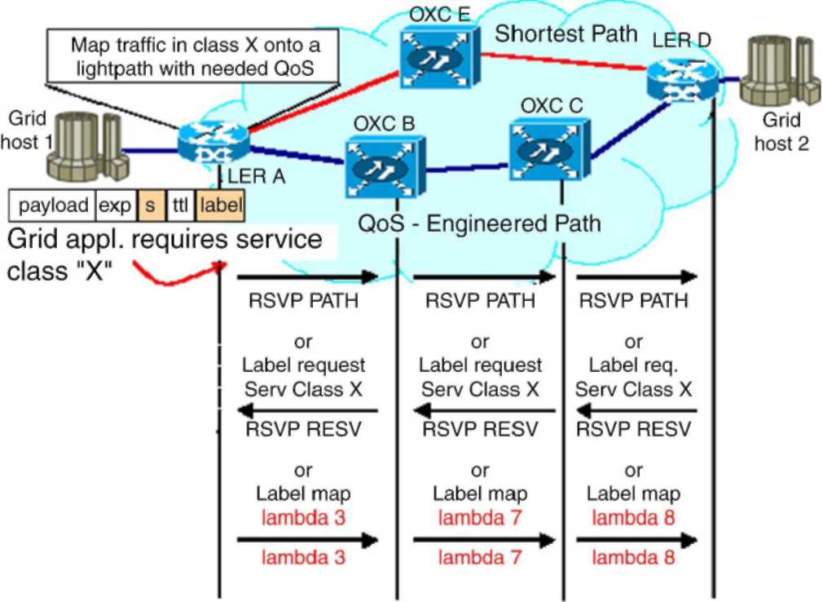
Рис. 2. Установка Lightpath с ПРОСЬБОЙ-ОТВЕТИТЬ-TE и CR-LDP.
исходному маршрутизатору. В узле адресата сообщение Resv произведено, чтобы распределить лямбды/метки, и отослано назад к предыдущему узлу. Промежуточные оптические узлы резервируют соответствующие ресурсы, распределяют новые длины волны для пути, изменяют пригодность ресурса слоистый граф, сохраненный в соответствии с протоколом RWA, и отсылают сообщение Resv назад к исходному маршрутизатору. Когда протокол CR-LDP используется для того, чтобы сообщить о сеансах TCP, установлены между узлами, чтобы обеспечить надежное распределение сообщений управления как изображено в рис. 2. Во входном узле создано сообщение Запроса Метки. Сообщение указывает маршрут и необходимые параметры трафика для маршрута. Ресурсы сохранены во входном узле, и Запрос Метки отправлен следующему узлу. В промежуточном узле сохранены ресурсы, и Запрос Метки отправлен. В адресате сохранены ресурсы, и длина волны назначена на запрос. Узел адресата создает сообщение Карты Метки, которое содержит новую лямбду, и пасует назад сообщение к исходному узлу. Каждый промежуточный узел распределяет длину волны, изменяет ресурс длины волны слоистый граф и устанавливает его посылаемую таблицу прежде, чем передать Карту Метки к предыдущему узлу.
5. Оценка работы и анализ результатов
Чтобы оценить работу предложенной структуры GMPLS/DiffServ-based для поддержки QoS в оптических сетях Сетки, обширный набор экспериментов моделирования был выполнен. Мы использовали СТЕКЛЯННЫЙ тренажер NIST, который был развит для интегрированных моделирований Интернета Следующего поколения (NGI), передающий с GMPLS-на-основе оптическими сетями WDM. Это поддерживает парадигму DiffServ-over-GMPLS с моделированиями дискретного случая различной классификации пакета DiffServ, "в поведение перелета" (PHB), обрабатывающий с на основе организацией очереди класса, GMPLS-на-основе сообщением (и ПРОСЬБА-ОТВЕТИТЬ-TE и CR-LDP) для оптической сети WDM и волокна/лямбды оптическое переключение. СТАКАН NIST осуществлен на SSFNet (Масштабируемая Сеть Структуры Моделирования) платформа моделирования, основанная на гибком основанном на java ядре, открытом исходном наборе сетевых составляющих моделей и умном наборе управления. Это было проектировано и осуществлено
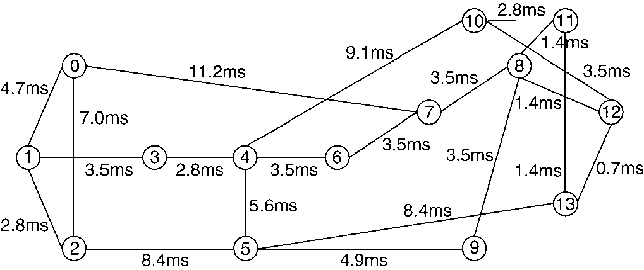
Рис. 3. Типовая топология NSFNet используется в моделировании.
с открытыми интерфейсами, чтобы поддержать расширение или замену модулей протокола пользователями. Это использует DML (домен, моделируя язык) интерфейс входного файла описания, чтобы поддержать гибкое определение/модификацию пользователя параметров моделирования и конфигурацию модулей протокола. Классификация пакета в SSFNet/GLASS осуществлена с мультиполевым классификатором, который использует многократные области в заголовке пакета IP (DSCP, TOS, источник и параметры адресата и т.д.) определить дифференцированный в - PHB обработка различных классов трафика. Мы осуществили несколько модификаций на модуле OSPF согласно многослойной SPF-на-основе длине волны, направляющей схему, описанную в предыдущем Разделе 4, и создали некоторые простые классы окурка, осуществленные согласно примеру, представленному в Разделе 3, моделируя интерфейс GUNI для происхождения и трафика адресата, который для пользы простоты был тематическими категориями, отмечая это с надлежащими значениями DSCP, в двух макро-категориях: первоочередной трафик, который требует обработки EF и следовательно ограниченное время ожидания, потеря пакета и колебание, и нормальный трафик, который может быть обработан согласно БЫТЬ парадигмой без специфических требований QoS. Окурок интерфейс GUNI также использовался, чтобы установить обязательства пропускной способности на необходимых непрерывных подключениях. Сообщающий CR-LDP использовался для установленного lightpath и резервирование длины волны. Моделирование было выполнено на нескольких сетевой топологии, и с низким и высоким числом узлов, и благодаря последовательности полученных результатов, только графам, касающимся известной топологии NSFNet, о которой сообщают в рис. 3, показывают.
Вышеупомянутая сеть состоит из 14 узлов и 21 двунаправленной ссылки, которые каждый составил из 8 однонаправленных волокон (4 в каждом руководстве). Есть 16 длин волны, поддерживая пропускную способность 2.5 Gbps, на каждом волокне; 15 данных переноса, и каждый только используется, чтобы нести сообщения управления. Мы предполагали, что никакие выключатели в сети не были способны к преобразованию длины волны. Норма трафика, данная в [10], используется для начальной матрицы трафика, и объемы перевозок были масштабированы пропорционально к начальному распределению. Чтобы проверить гарантируемое обеспечивание пропускной способности и параметров QoS, узел 9 на топологии моделирования был выбран, чтобы породить большую часть загрузки трафика к другим узлам, таким образом вызывая создание двух узких мест на ссылках между узлом 9 и узлами 5 и 8 соответственно, через который очень большое количество lightpaths обязано проходить. Поколения трафика были также наложены с различной синхронизацией, чтобы моделировать постепенно колеблющееся сетевое условие, и мощности ссылки конфигурированы, чтобы быть 110 % суммы переданного поколения пакета DiffServ
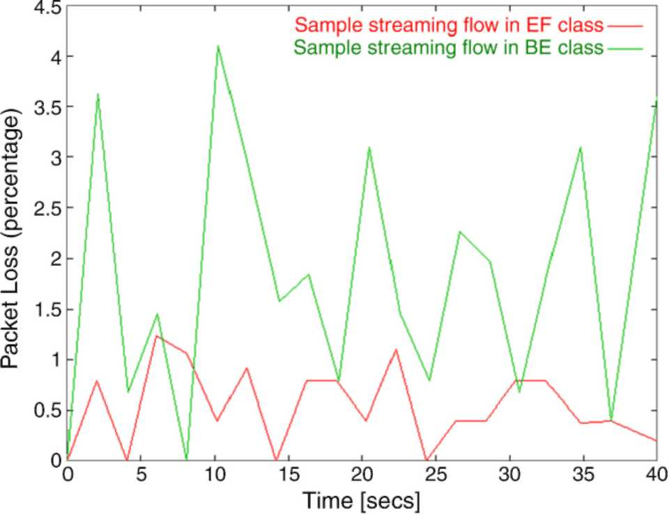
Рис. 4. Процент потери пакета.
нормы данных; другими словами, использование ссылки было сохранено к 95 %. Использование пропускной способности, от начала до конца задержитесь, колебание и отношение потери пакета были измерены и проанализированы при вышеупомянутых условиях трафика и для образца, первоочередного (EF) и для потоков трафика лучшего усилия. Анализируя использование пропускной способности под пробкой на дороге на ссылках узкого места, как ожидается преданная пропускная способность на потоках пакета с более высокими приоритетами (класс EF) была поддержана даже во время скопления, и только самый низкий приоритетный трафик (БЫТЬ) был затронут, с его нормой данных, уменьшенной пропорционально до загрузки (и обязательства QoS) под скоплением. Те же самые рассмотрения могут быть сделаны на взвешенной непрерывной задержке на потоках пакета, принадлежащих двум различным классам DiffServ, используемым в нашем моделировании. Более высоко-приоритетные потоки пакета не были затронуты состоянием скопления, в то время как другие потоки, опытные постепенно увеличение непрерывной задержки как трафик, увеличились через ссылки узкого места. Аналогично, рис. 4 показывает среднему проценту потери пакета, измеренному для двух различных классов трафика.
Наблюдаемые значения потери пакета точно отразили основные операционные свойства DiffServ-осведомленной структуры, где потеря пакета была сохранена к минимуму (но не подавлена, из-за условия скопления) для первоочередных потоков трафика, и было заметно больше (но однако весьма приемлемо высоко, так как мы воздействовали на хорошо обеспеченную оптическую сеть) для БЫТЬ трафиком. Кроме того, оценить работу длины волны, направляющей схему, блокируя вероятность, было проанализировано для подключений с или без требований QoS. В последнем случае наш алгоритм выбора длины волны RWA был заменен тем, предоставленным в обычном СТЕКЛЯННОМ модуле OSPF. Блокирование вероятности было вычислено как мера числа новых запросов подключения, которые не могут быть удовлетворены, потому что необходимые ресурсы не доступны. Мы поддержали два счетчика, которые обновлены по прибытию каждого нового запроса подключения, одно отслеживание общего количества новых запросов подключения, увеличенных по прибытию каждого нового запроса, и другого прослеживания числа неудавшихся запросов, увеличилось только, когда запрос терпит неудачу. Предполагаемое новое подключение, блокирующее вероятность, является отношением
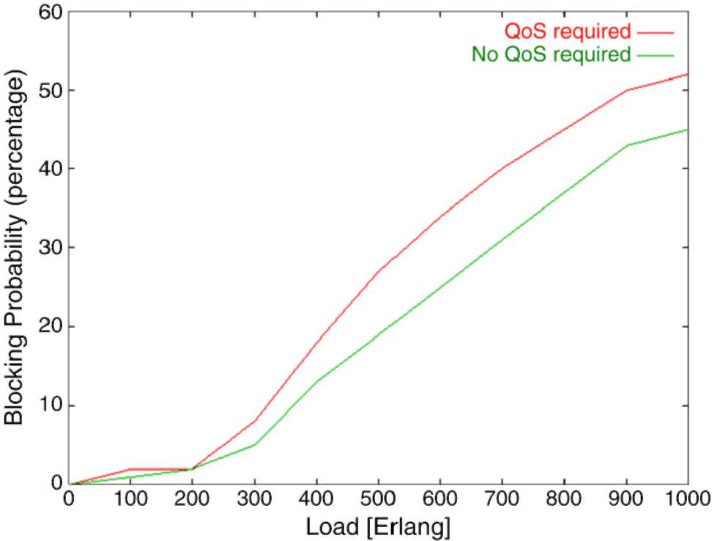
Рис. 5. Вероятность блокирования.
второе в противоречии с первым. Интересно заметить от рис. 5, что взвешенная вероятность блокирования с увеличивающейся загрузкой не показывает существенные изменения с или без требований QoS, которые будут удовлетворены. Вероятность блокирования, когда сетевая загрузка достигает 200 Erlangs и продолжения, увеличения почти линейно обоих случаи (с небольшим различием приблизительно 5 %) и при загрузке 1000 Erlangs, только приблизительно половине новых запросов подключения, соблюдают (48 % с определенным требованием QoS и 55 % в другом случае). Это - очень сильный индикатор работы для QoS-управляемой парадигмы выбора длины волны, так как маленькое различие, которому показывают при более высоких загрузках, может быть выровнено уменьшающейся пригодностью ресурса, таким образом можно легко заметить, что DiffServ-на-основе структура RWA налагает не существенный наверху в терминах блокирования вероятности.
6. Связанные работы
Несколько работ сосредотачиваются на том, чтобы предоставлять оптические сети сообществу Сетки [16,17] и недавно, разработчики Сетки использовали и подходы IntServ и DiffServ, чтобы получить QoS в сетях пакетной коммутации [18-21]. Однако, IntServ и DiffServ один может помочь в некоторых особых случаях, но они далеки от прекрасных решений, особенно в переключенных оптических сетях длины волны, которые добавляют дальнейшую технологическую сложность к уже существующей интеграции и связывают с помощью интерфейса проблемы. Некоторая работа была сделана в определении OGSA-на-основе сетевого сервисного интерфейса к сетевым ресурсам. Другая связанная работа - проект DWDM-оперативной-памяти [22], который заключает в капсулу оптические сетевые ресурсы (лямбды, lightpaths) в Обслуживание Сетки и таким образом объединяет их управление в контексте Архитектуры OGSA. Лучший подход к проблеме сетевого управления ресурсами в Сетках был начат с Архитектурой Общего назначения для Резервирования и Распределения (GARA) [23]. GARA обращается к проблеме ofadvance резервирование, предлагая общую структуру, которая может быть применена к различным типам ресурса, таким как вычисление, память и организация сети. Управление ресурсами объединено со множеством обслуживания Сетки общего назначения (например, для идентификации и разрешения). Однако, GARA идентифицирует сетевые устройства, вовлеченные в запросы резервирования статически через файлы конфигурации. Следовательно, нет никакого пути для клиента Сетки, чтобы динамически обнаружить весь диапазон доступного сетевого обслуживания резервирования. Хотя продвинутая пропускная способность и резервирование QoS - проблема, доступ к ресурсам, который обеспечивает эти особенности, решает только одну часть проблемы. Полное решение - новая сетевая архитектура со способностью организовать потоки данных со многими различными типами характеристик QoS или сервисных классов, включая те, которые требуют исключительно высокой пропускной способности или очень ограниченной потери пакета и/или колебания для длительных промежутков времени. В нашей модели эти высокоэффективные потоки данных предоставлены специализированными оптическими путями, которые динамически распределены на классе сервисного основания.
7. Заключения
Мы занимались расследованиями, проблема поставки QoS в будущей длине волны направила сети и представила общую структуру для того, чтобы оказать дифференцированные услуги, QoS, чтобы поддержать приложения Grid в реальном времени в направленных длиной волны фотонных сетях основывался на силах GMPLS для динамического выбора пути и назначения длины волны. Интеграция Сетки архитектурные понятия с теми, которые появляются из следующего поколения оптическая организация сети, только что началась. Понятие оптических сетевых осведомленных сообщающих приложений Grid, в пределах контекста интерфейса GUNI, их требований QoS к интеллектуальному, динамически конфигурировало основанную на длине волны сеть, дополняет общие цели и руководство архитектуры Сетки. Этот тип интеграции предоставил бы сообществам Сетки сильный новый глобальный путь данных Дифференцированные Сервисные способности QoS. GMPLS обеспечивает необходимые мосты между IP и оптическими уровнями, чтобы учесть междействующий и масштабируемый параллельный рост в IP и фотонном измерении так, чтобы способности, предлагаемые комбинацией Дифференцированного Обслуживания и особенностей GMPLS очень, увеличили способность управлять сетью, чтобы поставить обслуживание согласно Сетке непрерывные Соглашения о приложении Service Level и строгие требования QoS.
Справочная информация
[1] E. Mannie, Обобщенная метка мультипротокола, переключающая (GMPLS)
архитектура, в: запрос на комментарии IETF 3945, 2004. [2] я. Приёмный, C. Kesselman, Сетка: Проект Будущего Вычисления
Инфраструктура, Morgan Kaufmann, Лос Альты, Калифорния, 1999.
[3] D.A. Тростник, Сетки, TeraGrid и вне, Компьютер 36 (1) (2003)
62-68.
[4] J. Mambretti, J. Weinberger и др., Фотонный TeraStream: допуская приложениям следующего поколения через интеллектуальную оптическую организацию сети в iGRID2002, Будущие Компьютерные системы Поколения 19 (2003) 897-908.
[5] R. Braden и др., Интегрированное обслуживание в интернет-архитектуре: краткий обзор, в: запрос на комментарии IETF 1633, 1994.
[6] S. Blake и др., архитектура для дифференцированного обслуживания, в: запрос на комментарии IETF 2475, 1998.
[7] R. Braden, L. Zhang, S. Berson, S. Herzog, S. Jamin, протокол резервирования Ресурса (ПРОСЬБА ОТВЕТИТЬ) — Версия 1 функциональная спецификация, в: запрос на комментарии IETF 2205, 1997.
[8] B. Jamoussi и др., Основанная на ограничении установка LSP, используя LDP, в: запрос на комментарии IETF 3212, 2002.
[9] М. Kodialam, T.V. Lakshman, Интегрированный динамический IP и маршрутизация длины волны в IP по сетям WDM, в: Слушания 2001 INFOCOM, издание 1, 2001, стр 358-366.
[10] R. Ramaswami, K.N. Sivarajan, Дизайн логической топологии для направленных длиной волны оптических сетей, ИИЭР Журнал на Отобранных Областях в Связи 14 (1996) 840-851.
[11] Я. Приёмный, C. Kesselman, J. Ник, S. Tuecke, Физиология Сетки: Открытая Архитектура Обслуживания Сетки для Распределенной Интеграции Систем, Проекта Globus, http://www.globus.org/research/papers/ogsa.pdf, 2002.
[12] K. Czajkowski и др., От Открытой Инфраструктуры Обслуживания Сетки до Структуры WS-ресурса: Перефакторинг и Развитие, http://www.globus.org,
2004.
[13] A. Saleh и др., Предложенные расширения к УНИВЕРУ для того, чтобы связать с помощью интерфейса к a
конфигурируемая все-оптическая сеть, в: OIF2000.278, 2000. [14] B. Rajagopalan и др. (Редакторы).. Пользовательский интерфейс сети (УНИВЕР) 1.0 сообщающий
спецификация, в: OIF2000.125.3, 2000. [15] A. Iamnichi, я. Приёмный, На полностью децентрализованном открытии ресурса в Сетке
окружающая среда, в: Международный Симпозиум относительно Вычисления Сетки, в: LNCS,
издание 2242, 2001, стр 51-62. [16] L. Smarr и др., OptIPuter, Связь ACM 46 (11)
(2003) 58-67.
[17] D. Vanderster, Возвращение переключения схемы: обзор управляемого пользователем lightpaths для вычисления Сетки, Технического Сообщения, Университета
Виктория, Канада, 2003.
[18] Я. Приёмный и др., Непрерывное качество обслуживания для высококачественных приложений,
в: Поддержка сети для Вычисления Сетки, Компьютерной Связи
(2002) (специальный выпуск). [19] я. Приёмный и др., качество сервисной архитектуры, которая комбинирует ресурс
резервирование и прикладная адаптация, в: 8-ой Международный Симпозиум относительно
Качество Обслуживания, 2000. [20] Г. Ого-го и др., QoS как middleware: дизайн системы резервирования Пропускной способности,
в: Слушания 8-ого ИИЭРа Симпозиум по Высокой эффективности
Распределенное Вычисление, 1999, стр 345-346.
[21] V. Сандер и др., дифференцированное выполнение обслуживания для высокоэффективных потоков TCP, Компьютерные Сети Elsevier 34 (2000)
915-929.
[22] A. Рой, V. Сандер, GARA: однородное качество сервисной архитектуры, в: J. Nabrzyski, J.M. Schopf, J. Weglarz (Редакторы)., Управление ресурсами Сетки: государство Художественных и Будущих Тенденций, Kluwer Академические Издатели, 2003, стр 377-394.
[23] D.B. Hoang, H. Cohen, D. Cutrell, S. Figueira, T. Lavian, J. Mambretti,
I. Monga, S. Naiksatam, F. Travostino, DWDM-оперативная-память: архитектура для данных интенсивное обслуживание, допущенное следующим поколением динамические оптические сети, в: Слушания ИИЭРа Globecom 2004, Симпозиум относительно Высокоэффективных Глобальных Сетей Сетки, Хьюстона, 2004.
Francesco Palmieri держит две степени Информатики от Университета Салерно, Италия. С 1989, он работал на несколько международных компаний (то есть. Alcatel, TeleSoft) на множестве связанных с организацией сети проектов, заинтересованных в общенациональных системах коммуникации, сетевом управлении, транспортных протоколах, и организации сети IP. С 1997 он возглавил сетевой центр управления/операции Университета Federico II, в Napoli, Италия. Он был близко связан с развитием Интернета в Италии в последние годы, особенно в пределах академического и исследовательского сектора, в качестве члена Технического Научного Комитета и Службы компьютерной безопасности итальянского Академического и Исследовательского Сетевого GARR. Он - активный исследователь в областях высокоэффективной/эволюционной организации сети и сетевой безопасности. Он опубликовал несколько работ в продвижении технических журналов и на конференциях и сделал приглашенные доклады и программные речи. Он может быть достигнут в Francesco. Palmieri@unina.it.
